
หน่วยการเรียนรู้ที่ 3 งานเกษตร
แผนการจัดการเรียนรู้ที่ 11
เรื่อง การดูแลรักษาพืชอย่างถูกวิธี

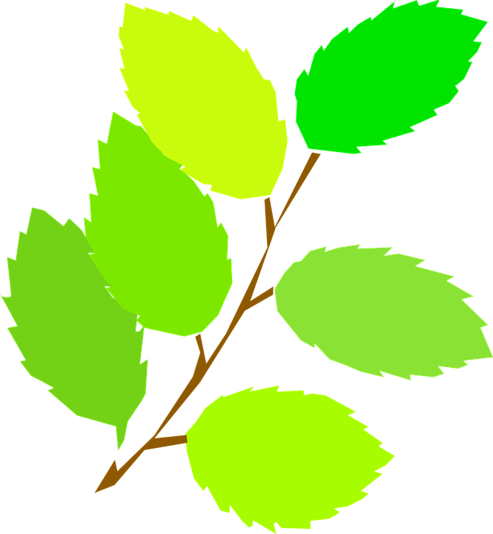

ชั้นประถมศึกษาปีที่ 1 เวลาเรียน 1 ชั่วโมง

มาตรฐานการเรียนรู้และตัวชี้วัด

มาตรฐานการเรียนรู้
มาตรฐาน ง 1.1 เข้าใจการทำงาน มีความคิดสร้างสรรค์ มีทักษะกระบวนการทำงาน
ทักษะการจัดการ ทักษะกระบวนการแก้ปัญหา ทักษะการทำงานร่วมกัน
และทักษะการแสวงหาความรู้ มีคุณธรรม และลักษณะนิสัยในการทำงาน
มีจิตสำนึกในการใช้พลังงาน ทรัพยากรและสิ่งแวดล้อม เพื่อการดำรงชีวิต
และครอบครัว
ตัวชี้วัด
ง 1.1 ป.1/1 บอกวิธีการทำงานเพื่อช่วยเหลือตนเอง
ง 1.1 ป.1/2 ใช้วัสดุ อุปกรณ์ และเครื่องมือง่าย ๆ ในการทำงานอย่างปลอดภัย
ง 1.1 ป.1/3 ทำงานเพื่อช่วยเหลือตนเองอย่างกระตือรือร้นและตรงเวลา

จุดประสงค์การเรียนรู้
1. บอกการดูแลรักษาพืชอย่างถูกวิธี (K)
2. ดูแลรักษาพืชได้ถูกวิธี (P)
3. เห็นประโยชน์ของการดูแลรักษาพืชอย่างถูกวิธี (A)

สาระสำคัญ

การดูแลรักษาพืชอย่างถูกวิธี จะทำให้พืชเจริญเติบโตงอกงาม


สาระการเรียนรู้

การดูแลรักษาพืช
• วิธีการดูแลรักษาพืช


สมรรถนะสำคัญของผู้เรียน

1. ความสามารถในการสื่อสาร
2. ความสามารถในการคิด
3. ความสามารถในการแก้ปัญหา
4. ความสามารถในการใช้ทักษะชีวิต


คุณลักษณะอันพึงประสงค์

มุ่งมั่นในการทำงาน


คำถามสำคัญ

นักเรียนคิดว่าวิธีการดูแลรักษาพืชวิธีการใด หากไม่ระมัดระวังจะทำให้เกิดอุบัติเหตุได้มากที่สุด


การจัดกิจกรรมการเรียนรู้

ขั้นสังเกต รวบรวมข้อมูล (Gathering)
• • • • • • • • • • • • • • • • •

1. นักเรียนสังเกตภาพ แล้วร่วมกันสนทนา โดยตอบคำถาม ดังนี้
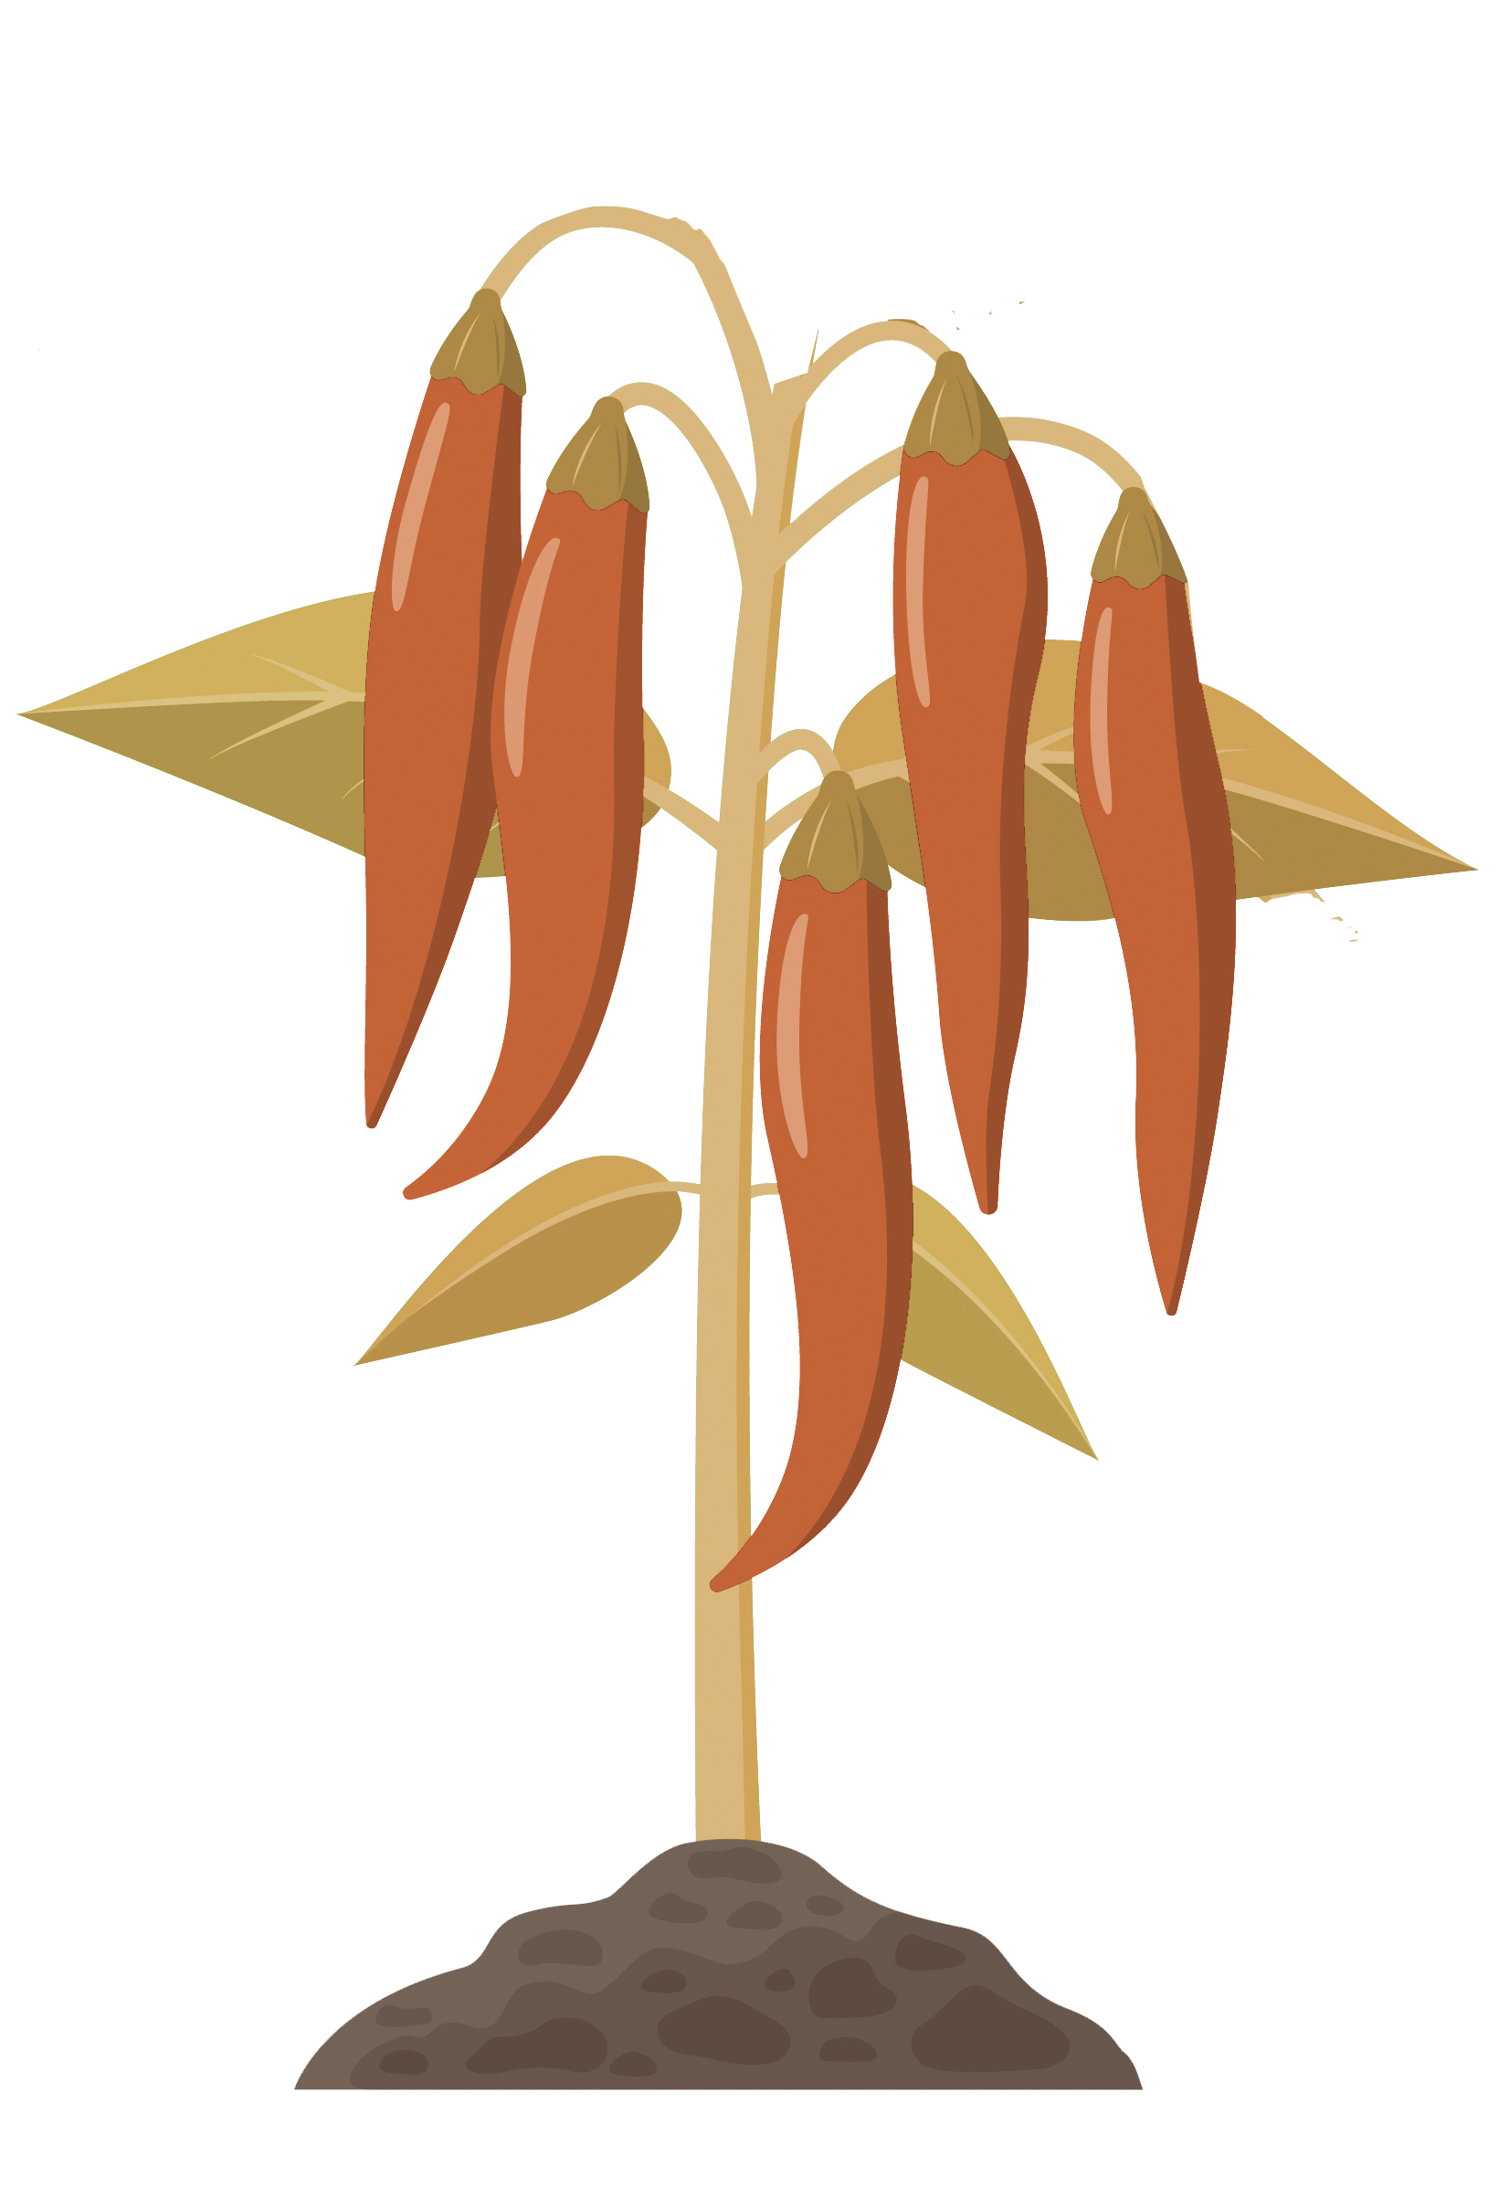
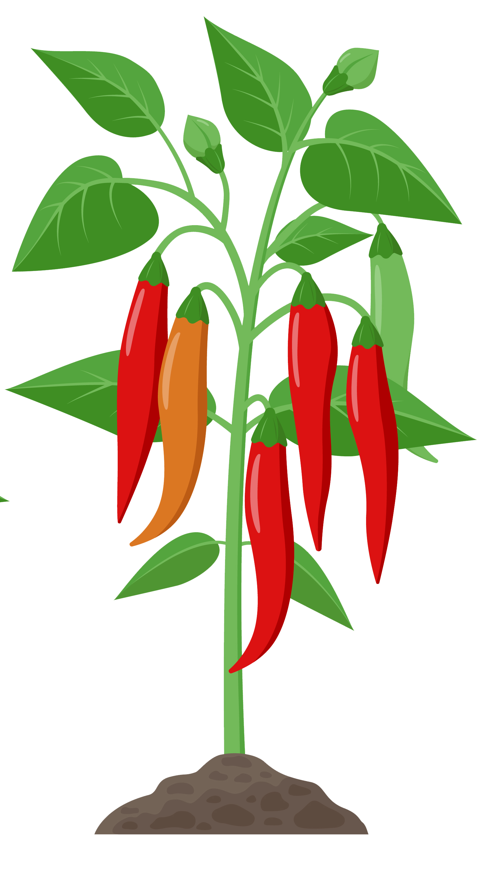

ภาพที่ 1 ภาพที่ 2

• ภาพที่ 1 คือภาพอะไร
(ต้นพริกเจริญเติบโต งอกงาม)
• ภาพที่ 2 คือภาพอะไร
(ต้นพริกเหี่ยวเฉา ไม่เจริญเติบโตงอกงาม)
• ภาพที่ 1 เกิดจากสาเหตุใด
(การดูแลรักษาอย่างถูกวิธี)
• ภาพที่ 2 เกิดจากสาเหตุใดบ้าง
(ตัวอย่างคำตอบ ไม่ดูแลรักษาหรือดูแลรักษาผิดวิธี)
• นักเรียนจะทำอย่างไรให้ต้นพริกในภาพที่ 2 เจริญเติบโตงอกงามเหมือนต้นพริกในภาพที่ 1
(ตัวอย่างคำตอบ ใส่ปุ๋ย พรวนดิน รดน้ำ และให้แสง)
2. นักเรียนรวบรวมและศึกษาความรู้เกี่ยวกับการดูแลรักษาพืชอย่างถูกวิธี จากแหล่งการเรียนรู้ต่าง ๆ
เช่น หนังสือเรียน อินเทอร์เน็ต


ขั้นคิดวิเคราะห์และสรุปความรู้ (Processing) (Gathering)
• • • • • • • • • • • • • • • • • • • •

3. นักเรียนแบ่งกลุ่มตามความเหมาะสม ผู้แทนกลุ่มจับสลากวิธีการดูแลรักษาพืช
จากนั้นแต่ละกลุ่มร่วมกันสนทนาถึงหัวข้อที่ตนเองได้รับ ดังนี้
• การรดน้ำ
• การพรวนดิน
• การใส่ปุ๋ย
• การถอนและเก็บวัชพืช
4. นักเรียนอ่านแถบประโยคบนกระดาน จากนั้นร่วมกันวิเคราะห์ว่าข้อใดเป็นการดูแลรักษาพืช
อย่างถูกวิธี
ตัวอย่างแถบประโยค
การรดน้ำต้นพืชควรทำวันละ 2 ครั้ง เช้าและเย็น
✓

การรดน้ำต้นพืชวันละ 5 ครั้ง จะทำให้พืชเจริญเติบโตเร็ว

ควรใช้สารเคมีในการกำจัดวัชพืช

การใส่ปุ๋ยพืชที่ปลูกในกระถางควรโรยรอบดินในกระถาง แล้วพรวนดินกลบโดยไม่ให้ถูกพืชโดยตรง
✓

ควรใช้มือในการถอนและเก็บวัชพืชต้นเล็ก ๆ
✓

ปุ๋ยที่ใส่ให้พืชควรเป็นปุ๋ยเคมีเท่านั้น

การพรวนดินในกระถางปลูกพืชควรใช้เสียม

5. นักเรียนร่วมกันวิเคราะห์และแสดงความคิดเห็นเกี่ยวกับการดูแลรักษาพืชอย่างถูกวิธี
โดยใช้คำถามกระตุ้นความคิด ดังนี้
• นักเรียนคิดว่าวิธีการดูแลรักษาพืชวิธีการใด หากไม่ระมัดระวังจะทำให้เกิดอุบัติเหตุ
ได้มากที่สุด
(ตัวอย่างคำตอบ การพรวนดิน)


ขั้นปฏิบัติและสรุปความรู้หลังการปฏิบัติ (Applying and Constructing the Knowledge)
• • • • • • • • • • • • • • • • • • • • • • • • • • • • • • • • • • • • • • • • •

6. นักเรียนช่วยสมาชิกในครอบครัวดูแลรักษาพืชที่บ้านตนเอง แล้วบันทึกผลลงในชิ้นงานที่ 4
เรื่อง การดูแลรักษาพืช

7. นักเรียนร่วมกันสรุปสิ่งที่เข้าใจเป็นความรู้ร่วมกัน ดังนี้
การดูแลรักษาพืชอย่างถูกวิธี จะทำให้พืชเจริญเติบโตงอกงาม


ขั้นสื่อสารและนำเสนอ (Applying the Communication Skill)
• • • • • • • • • • • • • • • • • • • • • • • • • • • •

8. นักเรียนออกมาเล่าประสบการณ์การช่วยเหลือสมาชิกในครอบครัวดูแลรักษาพืชที่บ้าน
ของตนเอง พร้อมทั้งบอกอุปสรรคและวิธีการแก้ไขหน้าชั้นเรียน

กิจกรรมนี้สร้างเสริมทักษะศตวรรษที่ 21 ด้านการสื่อสาร

9. นักเรียนร่วมกันอภิปรายสรุปเกี่ยวกับวิธีการทำงานให้เห็นการคิดเชิงระบบและวิธีการทำงาน
ที่มีแบบแผน


ขั้นประเมินเพื่อเพิ่มคุณค่าบริการสังคมและจิตสาธารณะ (Self-Regulating)
• • • • • • • • • • • • • • • • • • • • • • • • • • • • • • • •

10. นักเรียนในชั้นเรียนร่วมกันเขียนแผ่นป้ายการดูแลรักษาพืชอย่างถูกวิธี พร้อมตกแต่งแผ่นป้าย
ให้สวยงามติดบนป้ายนิเทศ เพื่อเผยแพร่ความรู้แก่บุคลากรในโรงเรียน
11. นักเรียนประเมินตนเอง โดยเขียนแสดงความรู้สึกหลังการเรียนและหลังการทำกิจกรรม
ในประเด็นต่อไปนี้
• สิ่งที่นักเรียนได้เรียนรู้ในวันนี้คืออะไร
• นักเรียนมีส่วนร่วมกิจกรรมในกลุ่มมากน้อยเพียงใด
• เพื่อนนักเรียนในกลุ่มมีส่วนร่วมกิจกรรมในกลุ่มมากน้อยเพียงใด
• นักเรียนพอใจกับการเรียนในวันนี้หรือไม่ เพียงใด
• นักเรียนจะนำความรู้ที่ได้นี้ไปใช้ให้เกิดประโยชน์แก่ตนเอง ครอบครัว และสังคมทั่วไป
ได้อย่างไร
จากนั้นแลกเปลี่ยนตรวจสอบขั้นตอนการทำงานทุกขั้นตอนว่าจะเพิ่มคุณค่าไปสู่สังคม
เกิดประโยชน์ต่อสังคมให้มากขึ้นกว่าเดิมในขั้นตอนใดบ้าง สำหรับการทำงานในครั้งต่อไป


สื่อการเรียนรู้/แหล่งการเรียนรู้

1. หนังสือเรียน รายวิชาพื้นฐาน การงานอาชีพและเทคโนโลยี ชั้นประถมศึกษาปีที่ 1
ของสถาบันพัฒนาคุณภาพวิชาการ (พว.)
2. ภาพต้นพริกเจริญเติบโต งอกงาม
3. ภาพต้นพริกเหี่ยวเฉา
4. แถบประโยคการดูแลรักษาพืช
5. สลากหัวข้อวิธีการดูแลรักษาพืช
6. กระดาษสำหรับทำกิจกรรม
7. สีไม้
8. แหล่งการเรียนรู้ทั้งภายในและภายนอกโรงเรียน

การประเมินการเรียนรู้

1. ประเมินความรู้ เรื่อง การดูแลรักษาพืชอย่างถูกวิธี (K) ด้วยแบบทดสอบ
2. ประเมินกระบวนการทำงานกลุ่ม (P) ด้วยแบบประเมิน
3. ประเมินชิ้นงาน เรื่อง การดูแลรักษาพืช (P) ด้วยแบบประเมิน
4. ประเมินคุณลักษณะอันพึงประสงค์ ด้านมุ่งมั่นในการทำงาน (A) ด้วยแบบประเมิน


แบบประเมินตามสภาพจริง (Rubrics)

แบบประเมินกระบวนการทำงานกลุ่ม
รายการการประเมิน | ระดับคุณภาพ
รายการการประเมิน | 4 | 3 | 2 | 1
กระบวนการ  ทำงานกลุ่ม | มีการกำหนดบทบาท  สมาชิกชัดเจน  และมีการชี้แจงเป้าหมาย  การทำงาน  มีการปฏิบัติงานร่วมกัน  อย่างร่วมมือร่วมใจ  พร้อมกับการประเมินเป็นระยะ ๆ | มีการกำหนดบทบาท  สมาชิกชัดเจน  มีการชี้แจงเป้าหมาย  อย่างชัดเจนและปฏิบัติงานร่วมกัน  แต่ไม่มีการประเมิน  เป็นระยะ ๆ | มีการกำหนดบทบาท  เฉพาะหัวหน้า  ไม่มีการชี้แจงเป้าหมาย  อย่างชัดเจน  ปฏิบัติงานร่วมกัน  ไม่ครบทุกคน | ไม่มีการกำหนด  บทบาทสมาชิก  และไม่มีการชี้แจงเป้าหมาย สมาชิก  ต่างคนต่างทำงาน

แบบประเมินชิ้นงาน เรื่อง การดูแลรักษาพืช
รายการการประเมิน | ระดับคุณภาพ
รายการการประเมิน | 4 | 3 | 2 | 1
การดูแลรักษาพืช | ดูแลรักษาพืช  ได้อย่างถูกต้อง  คล่องแคล่ว  สามารถแก้ปัญหา  ในระหว่างปฏิบัติตน  และแนะนำให้ผู้อื่นได้ | ดูแลรักษาพืช  ได้อย่างถูกต้อง  คล่องแคล่ว  สามารถแก้ปัญหา  ในระหว่างปฏิบัติได้ | ดูแลรักษาพืช  ได้อย่างถูกต้อง  คล่องแคล่ว | ดูแลรักษาพืชได้  แต่ต้องมีผู้แนะนำ  ในแต่ละขั้นตอน

ข้อเสนอแนะของผู้บริหารสถานศึกษา

ลงชื่อ
( )
ตำแหน่ง

บันทึกหลังการสอน

ผลการจัดการเรียนการสอน

ปัญหา/อุปสรรค

แนวทางแก้ไข

ครูผู้สอน
( )
วันที่บันทึก

